СОВЕТ ДЕПУТАТОВ
МУНИЦИПАЛЬНОГО ОКРУГА ЛЕВОБЕРЕЖНЫЙ
РЕШЕНИЕ

18.02.2025 № 2-16

О частичном согласовании установки ограждающих устройств на придомовых территориях многоквартирных домов в муниципальном округе Левобережный в городе Москве по адресам: Ленинградское ш., д. 124, к. 1 и Ленинградское ш., 124, к. 3

В соответствии с пунктом 5 части 2 статьи 1 Закона города Москвы от 11 июля 2012 года № 39 «О наделении органов местного самоуправления внутригородских муниципальных образований в городе Москве отдельными полномочиями города Москвы», постановлением Правительства Москвы от 2 июля 2013 года № 428-ПП «О порядке установки ограждений на придомовых территориях в городе Москве», рассмотрев решения общих собраний собственников помещений в двух многоквартирных домах об установке ограждающих устройств (обращения от 27 января 2025 года), Совет депутатов внутригородского муниципального образования – муниципального округа Левобережный в городе Москве решил:
1. Согласовать установку ограждающих устройств № 2, № 3, № 4 на придомовых территориях многоквартирных домов в муниципальном округе Левобережный в городе Москве по адресам: Ленинградское шоссе, д. 124, к. 1 и Ленинградское шоссе, д. 124, к. 3 (Приложение).
2. Отказать в согласовании установки ограждающего устройства № 1 на территории, прилегающей к придомовой территории многоквартирного дома в муниципальном округе Левобережный в городе Москве, по адресу: Ленинградское шоссе, д. 124, к. 1, на основании абзаца 2 пункта 3 и пункта 9.2. Порядка установки ограждений на придомовых территориях в городе Москве, утвержденного постановлением Правительства Москвы от 2 июля 2013 года № 428-ПП, принимая во внимание границы придомовой территории, определенные в соответствии с проектом межевания территории квартала Левобережного района, утвержденного распоряжением Департамента городского имущества города Москвы от 8 декабря 2017 года № 41649, в связи с размещением ограждающего устройства за границей придомовой территории, а также созданием ограничения проезда транспортных средств на территории общего пользования (Приложение).
3. Направить настоящее решение лицу, уполномоченному на представление интересов собственников помещений в многоквартирном доме по вопросам, связанным с установкой ограждающих устройств и их демонтажем, в Департамент территориальных органов исполнительной власти города Москвы и управу района Левобережный города Москвы в течение 3 рабочих дней со дня его принятия.
4. Опубликовать настоящее решение в сетевом издании «Московский муниципальный вестник» и разместить на официальном сайте внутригородского муниципального образования – муниципального округа Левобережный в городе Москве в информационно-телекоммуникационной сети «Интернет».
5. Контроль за выполнением настоящего решения возложить на главу внутригородского муниципального образования – муниципального округа Левобережный в городе Москве.

Глава внутригородского муниципального
образования - муниципального округа
Левобережный в городе Москве Е.Е. Русанов

Приложение
к решению Совета депутатов внутригородского муниципального образования – муниципального округа Левобережный в городе Москве
от 18.02.2025 № 2-16

Проект размещения ограждающего устройства на придомовых территориях многоквартирных домов в муниципальном округе Левобережный по адресам: Ленинградское ш., д. 124, к. 1
и Ленинградское ш., 124, к. 3

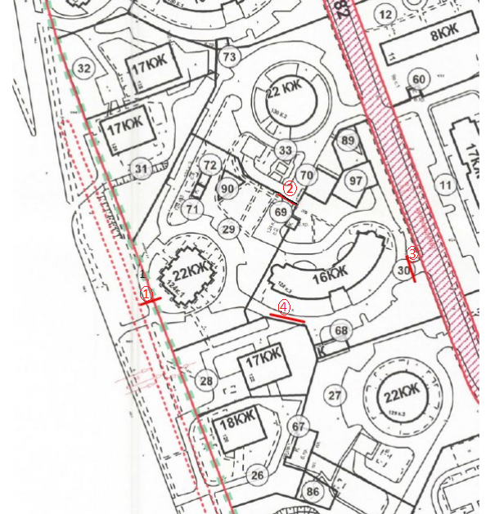
__________________
1 – место установки ограждающего устройства № 1.
2 – место установки ограждающего устройства № 2.
3 – место установки ограждающего устройства № 3.
4 – место установки ограждающего устройства № 4.

Тип, размер, внешний вид ограждающего устройства

Тип:
Антивандальный сдвижной шлагбаум с автоматическим приводом.

Размер:
Тумба шлагбаума в комплекте с направляющими роликами 1100х400х1000, зашита листом 2 мм, имеет окно для обслуживания привода с запиранием на встроенный замок. Приемная стойка: труба 80 х 40 х 3, укомплектована уловителем для стрелы, стрела для проездов до 4000 мм: горизонтальные связи – 40 х 40 х 2, вертикальные – 40 х 40 х1.5.

Внешний вид:
